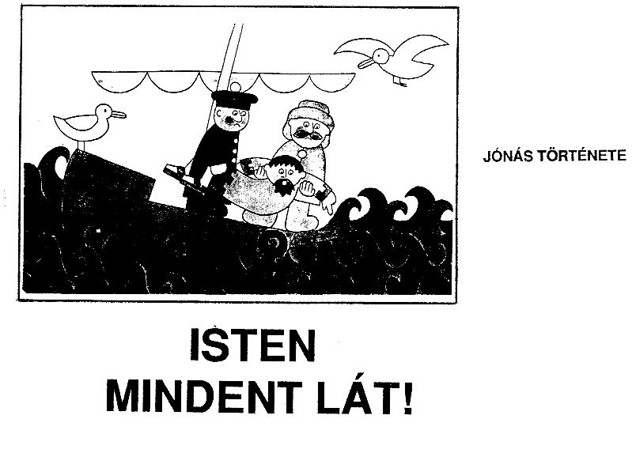
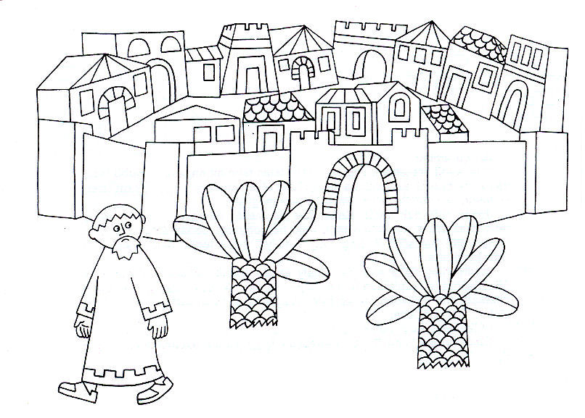
Előfordul velünk, hogy félünk Istentől, mert azt hisszük, hogy olyasmit kíván tőlünk, ami meghaladja képességeinket.
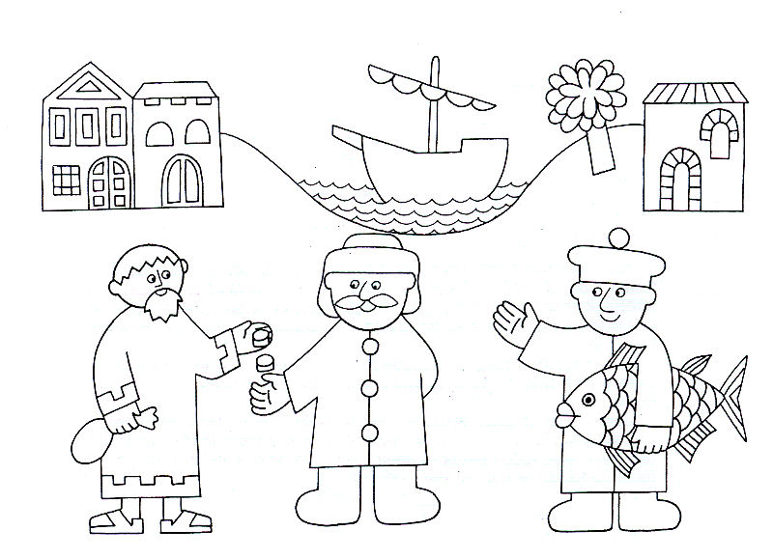
- Azt gondolta:
- Ha távoli országban vagyok, akkor Isten nem lát engem.
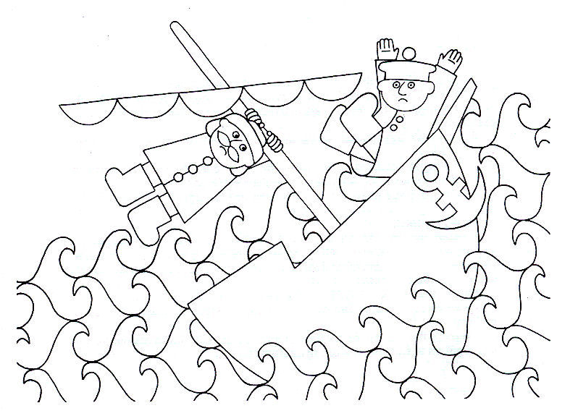
Isten azonban pontosan tudta, hogy Jónás mit tett és mit gondol.
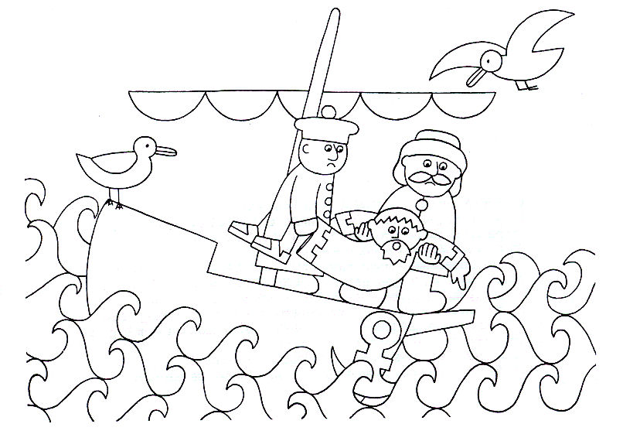
Végül a kapitány felébresztette Jónást.
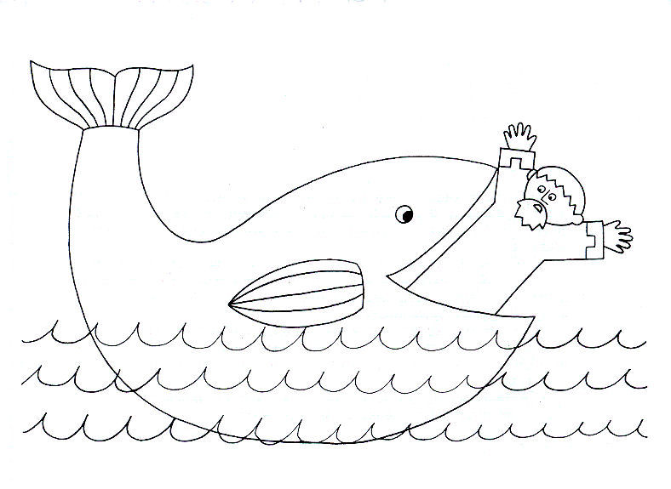
Ugye kíváncsi vagy, mi történt ezután Jónással?
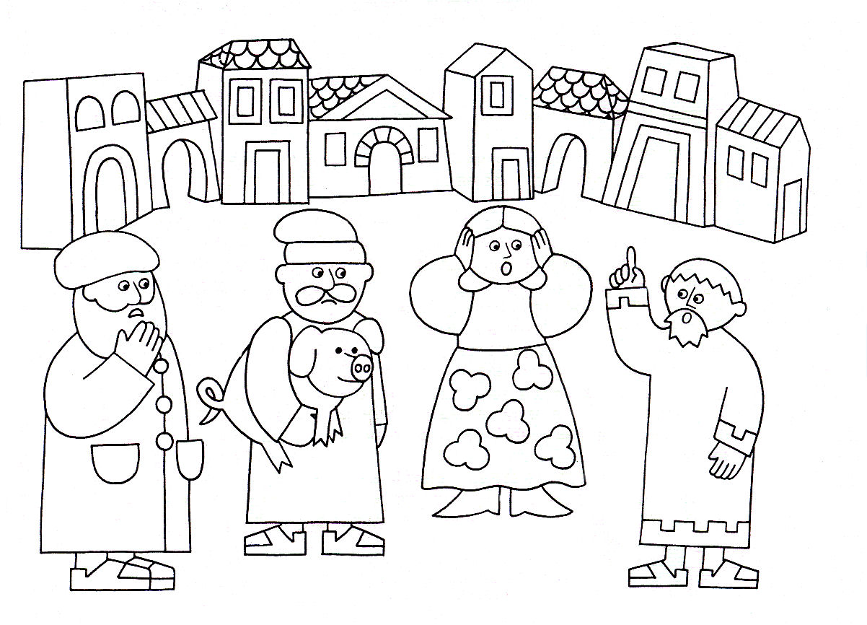
Jónás hamarosan a városba ért.
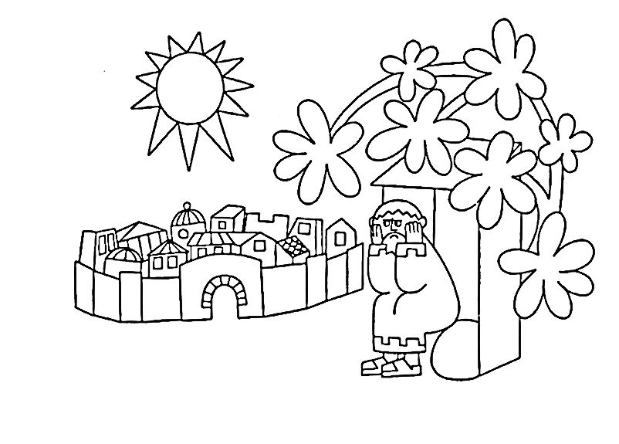
Isten ennek nagyon örült.

